Secretaria Geral

INDICAÇÃO

Indico a Excelentíssima Senhora Prefeita Ana Sheila Lemos de Andrade, e a sua senhoria o Senhor Kairan Rocha, secretário de Serviços Públicos, a troca de lâmpadas na Rua Joana Angélica, bairro Alto Maron.

À Excelentíssima sra. Prefeita, Ana Sheila Lemos de Andrade;
Ao sr. secretário de Serviços Públicos, Kairan Rocha;

JUSTIFICATIVA

Venho por meio desta indicação, solicitar a troca de lâmpadas na Rua Joana Angélica, no bairro Alto Maron. Moradores desta localidade procuraram este vereador para trazer esta demanda, visto que o local tem grande circulação por ter residências, além de ser próxima ao Estádio Municipal Edvaldo Flores.

Plenário Vereadora Carmem Lúcia, 31 de março de 2023.

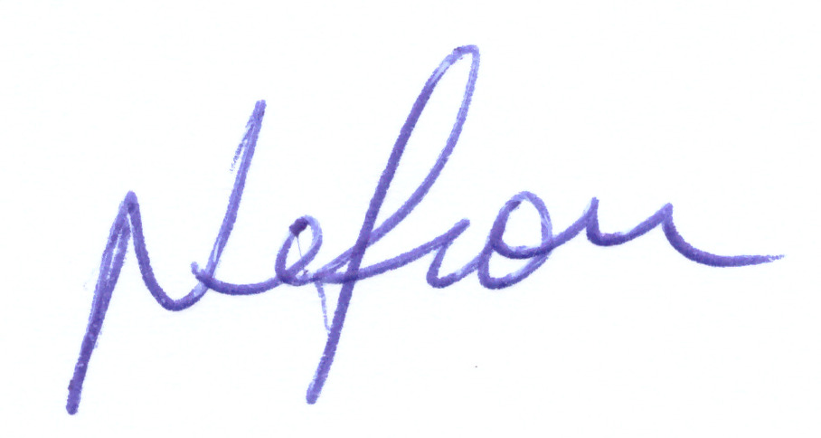

NELSON DE VIVI
Câmara de Vereadores de
Vitória de Conquista (UB)

